ПРАКТИЧЕСКАЯ РАБОТА №1(4 часа).

Построение каркасных геометрических тел и тел вращения.
Задание N1.
Построение объемных гранных тел (куба, четырехгранной призмы, пирамиды), расположенных на разных уровнях по отношению к линии горизонта и в разных положениях по отношению к точкам схода.
Задание N2.
Построение тел вращения (цилиндра, конуса), расположенных на разных уровнях по отношении к линии горизонта.
Задание N3.
Построение группы объемных гранных тел и тел вращения (куба, пирамиды, цилиндра, конуса), расположенных на разных уровнях по отношению к линии горизонта и в разных положениях по отношению к точкам схода.
Материал – графитный карандаш.
Решение – конструктивное.
Цели занятия: научить компоновке, построению простых геометрических тел в пространстве с использованием перспективы. Развить композиционно-пространственное мышление, творческую фантазию студента и способность к творческой работе. Проверить и закрепить приобретенные знания перспективы.
Материально-техническое оснащение:
1. Методические рекомендации.
2. Образцы поэтапного выполнения работы.
3. Лучшие работы студентов.
4. Каркасы тел (куб, пирамида, шестигранная призма, цилиндр, конус, шар), драпировка.

Содержание работы:
1. Композиционное размещение на листе бумаги каркаса геометрического тела. На листе размещаются несколько фигур в различных положениях с использованием перспективы. В учебном рисунке предметы изображаются, как правило, немного меньше их натуральной величины. Рисуя геометрические предметы на листе, следует располагать их выше геометрического центра листа. При изображении двух или более предметов в
листе необходимо продумать композицию рисунка, наметить общие габариты предметов. Затем необходимо определить местоположение каждого предмета, его пропорции и форму в перспективе.
2. Определение перспективы основных форм и пропорций. Конструкцию предметов прорисовывают полностью, намечая их невидимые части. Рисунки линейно-конструктивного исполнения без тональной проработки.
3. Уточнение перспективы основных форм. На основе точно найденных перспективных направлений, с помощью различных осевых вспомогательных линий подробно анализируются пропорции и строение всех форм
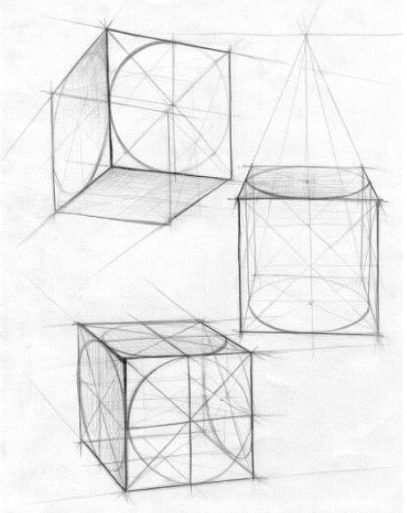
Построение куба в различных ракурсах.

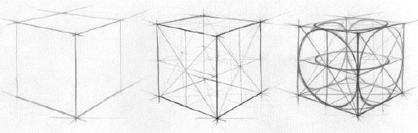
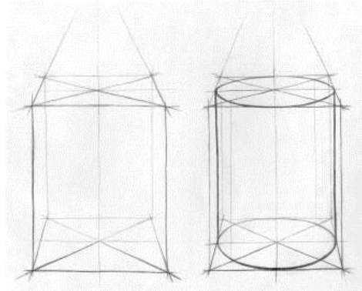
Построение цилиндра

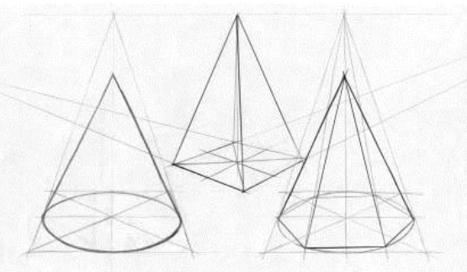
Построение конуса и пирамиды 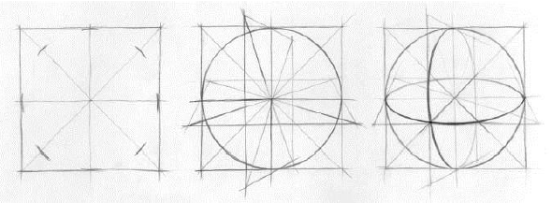
Построение шара.
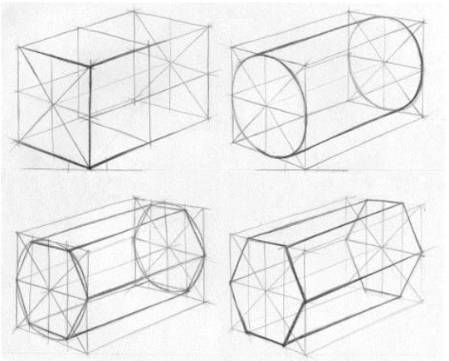
Построение параллелепипеда, цилиндра и шестигранной призмы
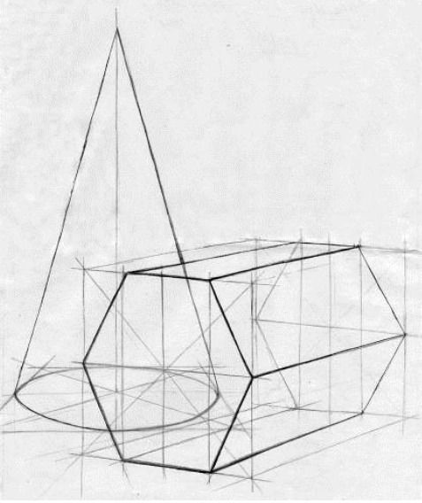
Построение группы тел
Критерии оценки:
Оценка «5» (отлично) выставляется в том случае, если работа отвечает всем требованиям к выполнению задания: правильно выполнена композиция листа, точно определены пропорции геометрических тел, правильно выполнено линейно-конструктивное построение, линейная перспектива.
Оценка «4» (хорошо) выставляется в том случае, если в работе правильно выполнена композиция листа, точно определены пропорции геометрических тел в выполнении линейно-конструктивного построения.
Оценка «3» (удовлетворительно) выставляется в том случае, если работа выполнена с ошибками в композиции листа, в определении пропорций, в выполнении линейно-конструктивного построения.
Оценка «2» (неудовлетворительно) выставляется в том случае, если в работе неправильно выполнена композиция листа, присутствуют грубые ошибки в определении пропорций геометрических тел, линейно-конструктивном построении.

Рекомендуемая литература:
1. Беляева С.Е. Розанова Е.А. Спецрисунок и художественная графика. – М.: Академия, 2009.
2. Беляева С.Е. Основы изобразительного искусства и художественного проектирования. – М.: Академия, 2009.
3. Гаррисон Х. Рисунок и живопись: полный курс. – М.: Издательство: Эксмо, 2012.
4. Ли Н.Г. Рисунок. Основы учебного академического рисунка. Учебник. – М.: ЭКСМО, 2010.
Интернет-ресурс:
5. http://www.skulptu.ru/Risunok_naturmort.htm;
6. http://www.artprojekt.ru/school/academic/035.html;
7. http://www.gallart.ru/

